Actividad 2: Definición de la Arquitectura de Información

- Definición de la Arquitectura de la Información
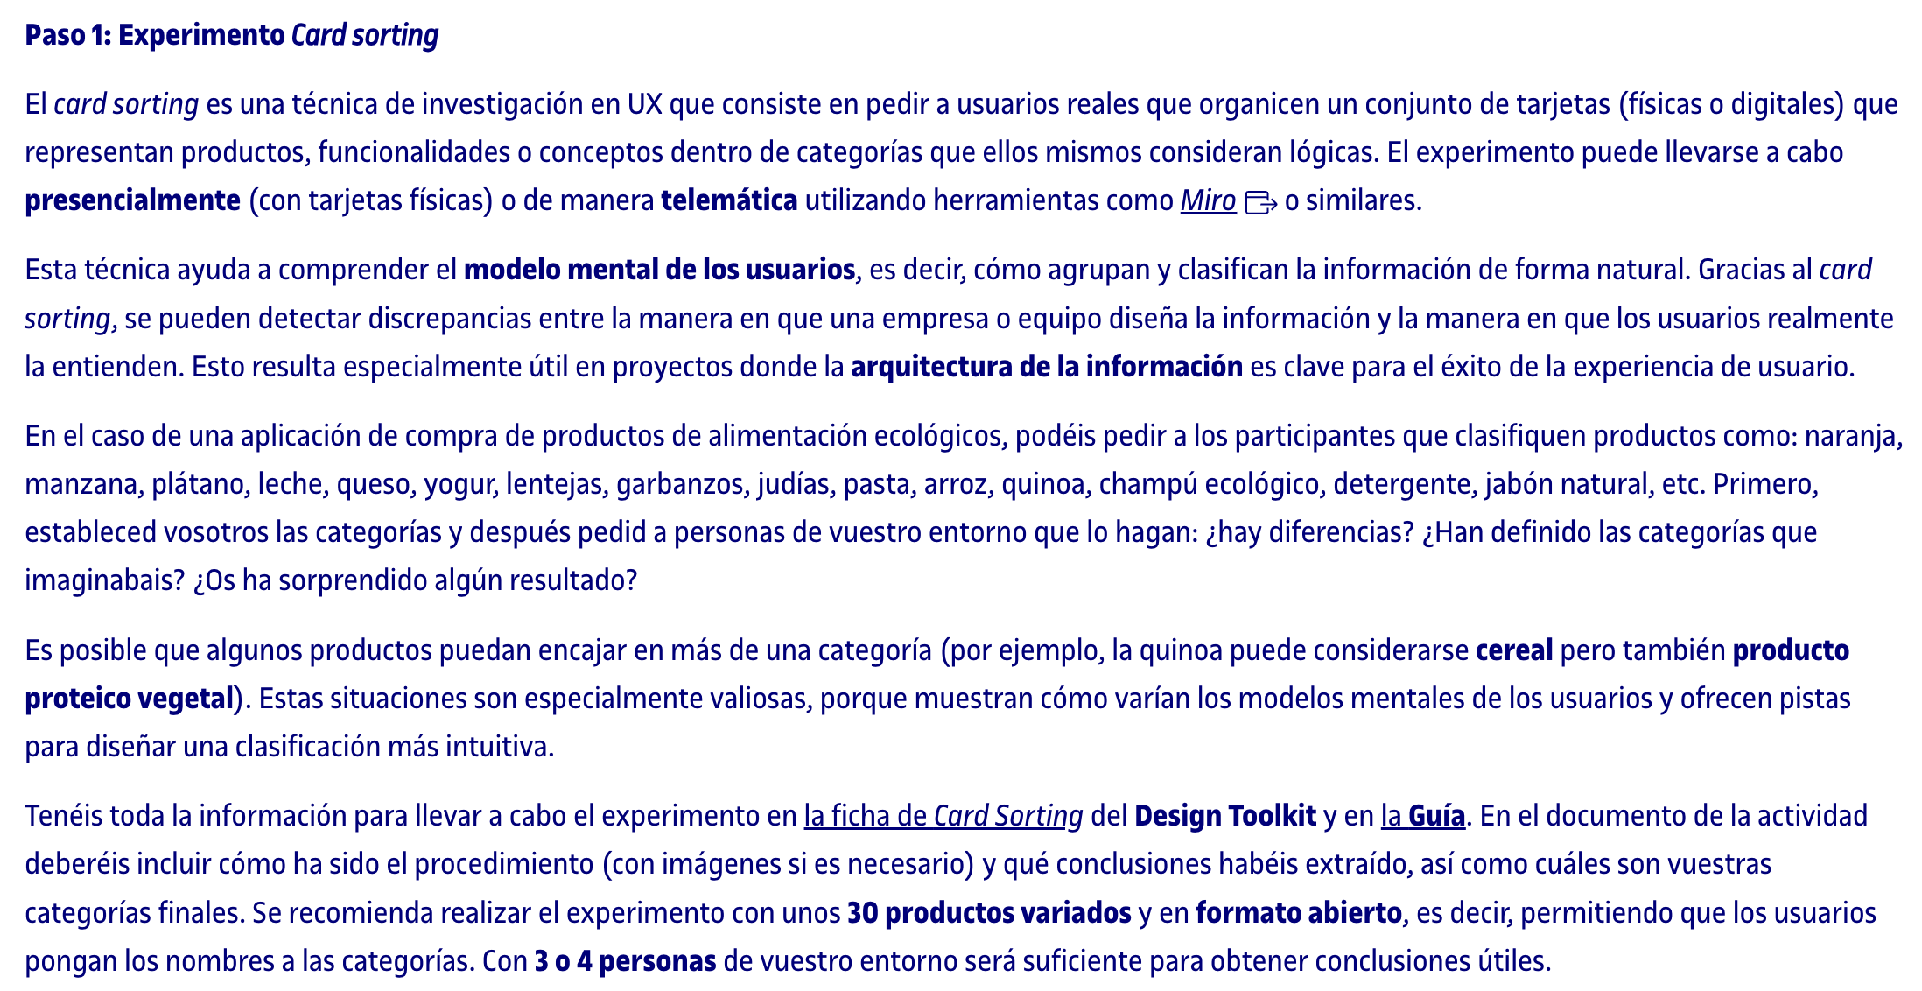
Una vez realizado el estudio del público objetivo para conocer y analizar sus hábitos de compra y consumo (y la creación de 2 personas para la representación de los perfiles de consumo), he podido extraer y crear las siguientes categorías iniciales:
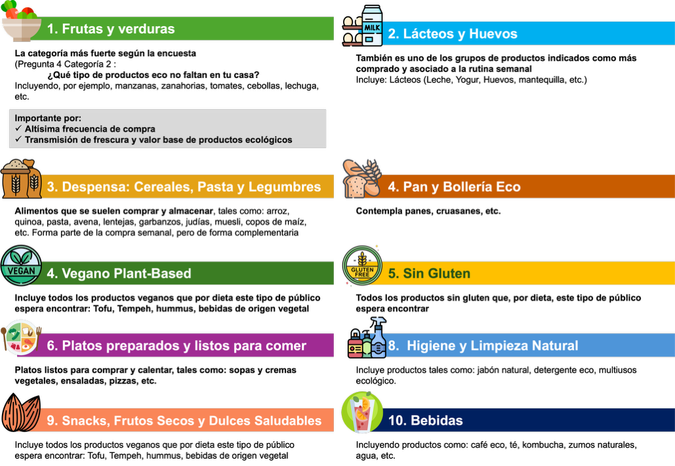
Posteriormente, y con el objetivo de estructurar adecuadamente los contenidos de una web de productos ecológicos, realicé un card sorting abierto y remoto, para contrastar posibles diferencias en la creación de categorías o “familias de producto” a implementar en la arquitectura de información de la nueva web. Para esto, y con el apoyo de la herramienta Miro, realicé lo siguiente:
- Con base en los templates predefinidos dentro de la misma herramienta, generé los post-its con los diferentes productos (80 en total) que podríamos tener a la venta, para luego solicitar a los participantes la creación de grupos o “familias” en los que pudieran almacenarlos.
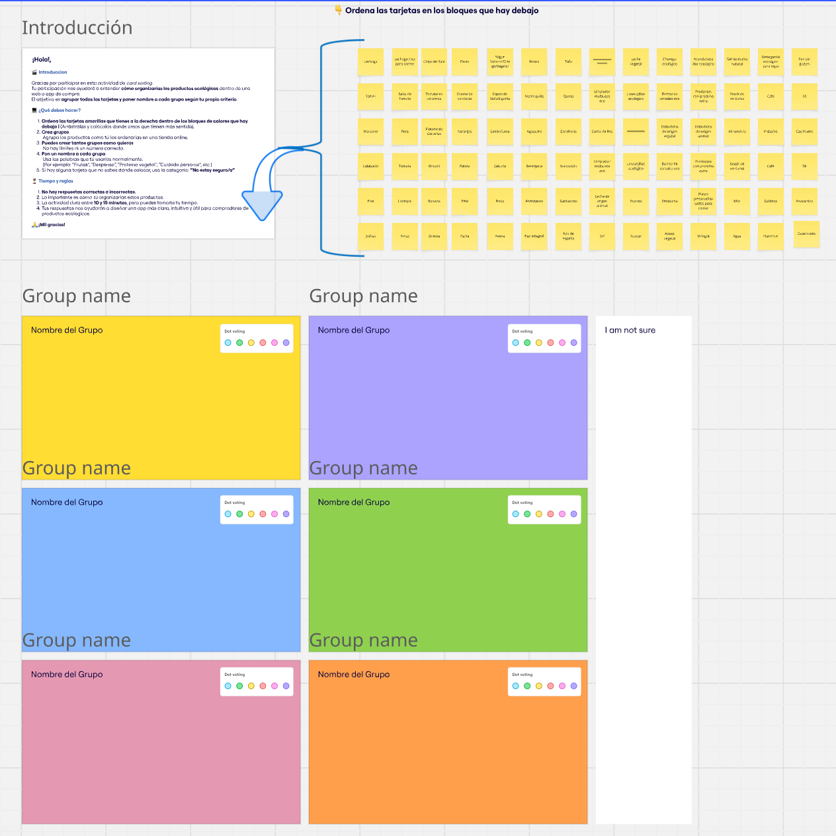

En este punto resalto el uso del término “Familia de Productos”, ya que ha sido la forma más rápida y directa que encontré durante el proceso para explicar a los participantes, de forma ágil, la acción a realizar durante el card sorting.
- En ningún momento presenté la clasificación previa que había definido ya que al ser un card sorting abierto, la idea era dejar que los participantes identificaran a sus “Familias de Productos” sin “contaminar” o influenciar sus respuestas
- Contacté a 4 personas (próximas al perfil de compra identificado) para solicitar su colaboración en la actividad. Para ello generé 4 boards diferentes que pudiera compartir con ellos y así ninguno pudiera verse afectado o influenciado por otras respuestas mientras realizaban su agrupación
- Recibí 3 resultados completos y 1 incompleto; aun así, lo incorporé como parte del análisis y del contraste de los modelos de organización recibidos.
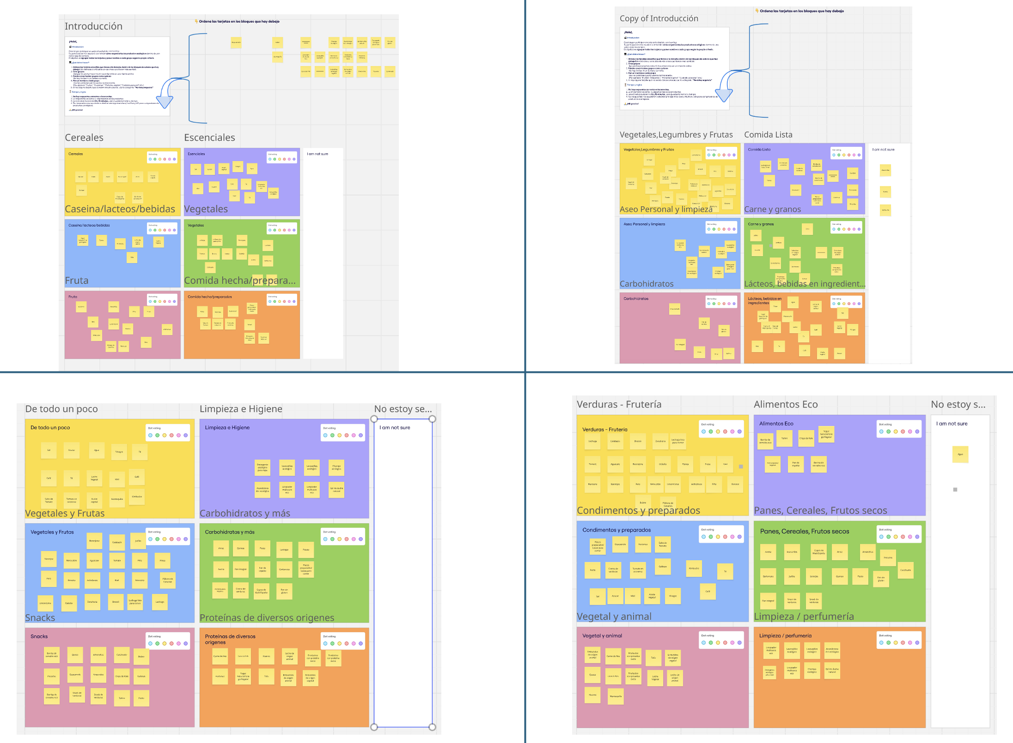

En sí, esta actividad me ha permitido identificar cómo los usuarios clasifican y agrupan los productos que podrían venderse dentro del marco “Ecológico”, presentando su modelo mental y la identificación de las secciones a considerar en la creación de una arquitectura final para la web.
¿Qué resultados se han obtenido? | Observación y Análisis
De los 4 Card Sorting recibidos se puede observar lo siguiente:
- 
Siempre aparecen agrupadas, confirmando lo observado dentro del estudio de la población objetivo y respaldando la idea de que esta debe ser una categoría sólida y diferenciadora del servicio ofertado a través de la web.
Algunos las vinculan con las legumbres, lo cual comparte con la sección de proteínas que comentaré más adelante.
- 
Otro grupo recurrente en el que se incluyen productos como arroz, pasta, pan, avena, quinoa, etc.
- 
La tendencia entre los usuarios ha sido la de agrupar este tipo de alimentos.
- 
Aquí, los usuarios han ido agrupando productos como tofu, tempeh, hummus y otros de origen vegano.
De igual forma, ha sido tendencia alojar las legumbres en esta familia.
- 
Categoría consistente y latente en todos los resultados.
- 
Agrupa frutos secos, barras de cereales, etc.
- 
Una categoría constante entre los participantes: Limpieza y Perfumería, Aseo Personal y Limpieza, y Limpieza e Higiene.
- 
Varios de los participantes han creado esta categoría para agrupar productos como sal, azúcar, café, mantequilla, etc.

El card sorting realizado confirma algunas secciones presentes en la estructura que planteo como punto de partida, pero también me hace replantear cierto valor de la organización asociada a los modelos de consumo del público objetivo.
Algunas consideraciones:
- Sobre el Card Sorting en sí mismo Me llevo como aprendizaje que al realizar un Card Sorting abierto es preferible no colocar los bloques visuales de agrupación predefinidos por el template; estos son interpretados por los participantes como el número máximo de “Familias” de productos a desarrollar y los lleva intuitivamente a no crear grupos nuevos.
- Al analizar las respuestas, observo que los usuarios no organizan los productos ecológicos siguiendo categorías tradicionales de supermercados (que serían la base de la propuesta inicial que he realizado), sino siguiendo un modelo mental basado en sus necesidades nutricionales ¿Qué necesito para cubrir mis necesidades de alimentación?
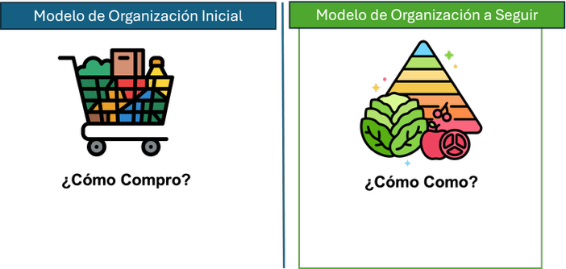
- Los participantes han agrupado espontáneamente según cómo realizan la compra para cubrir los grupos alimenticios de su dieta, lo que sugiere que la arquitectura de información ideal estaría alineada con un modelo de “Plato Saludable”, priorizando categorías funcionales para el usuario, más que con el modelo de organización básico de supermercado.
- Esto me lleva a replantearme la arquitectura inicial para ajustarla a este resultado y que resulte mucho más sencilla e integrada al modelo real de consumo ¿Qué compro para comer bien y sano?
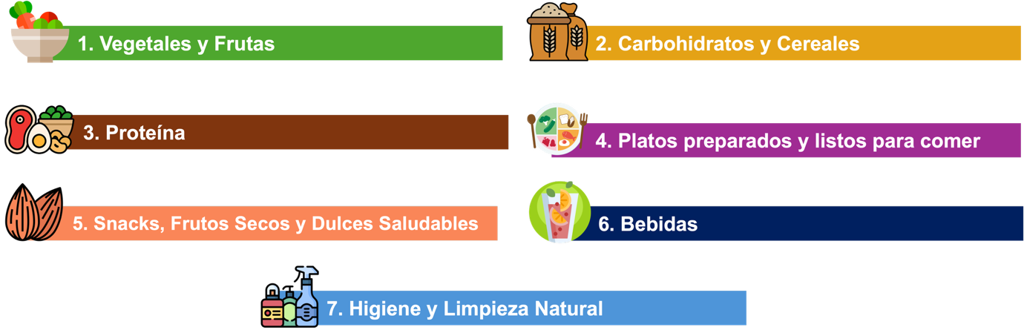

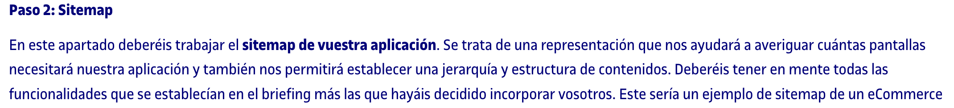
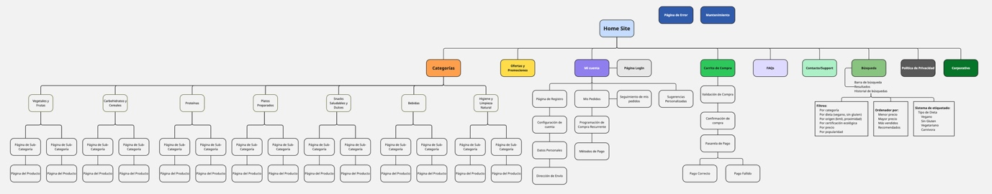
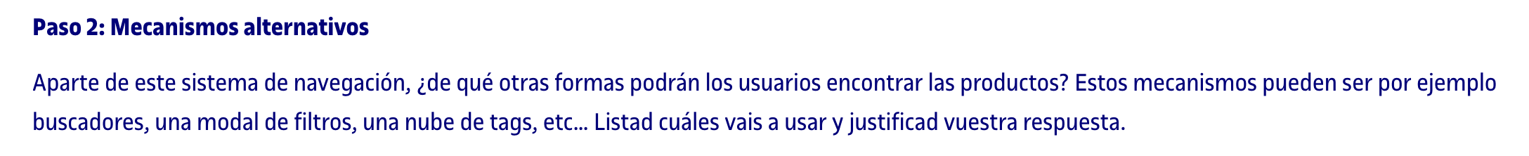
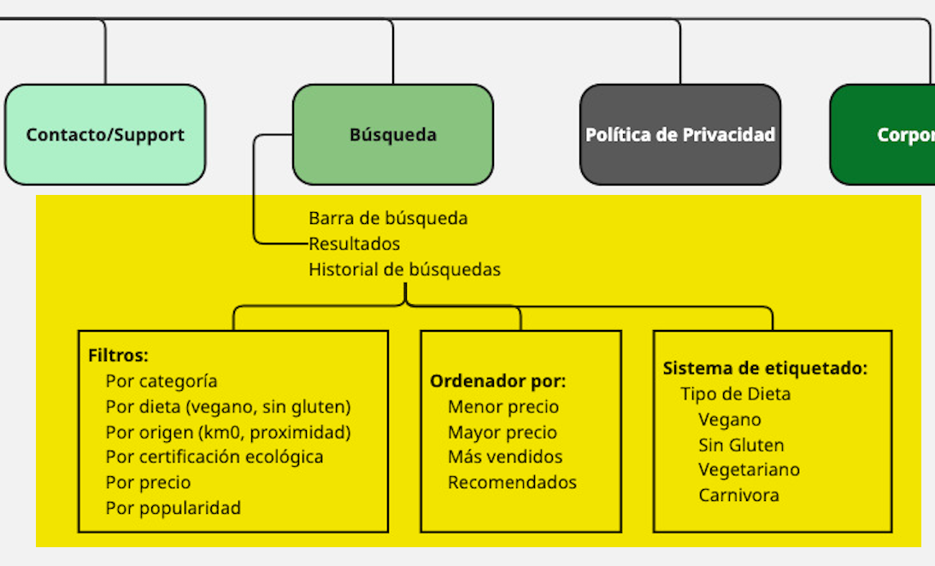

- Definición del diagrama de un flujo de la aplicación
A continuación, se presenta el diagrama de flujo que describe las acciones a realizar por los usuarios desde que acceden al site, proceden a la búsqueda y selección de productos hasta efectuar su compra o abandonan la misma.
- Home: Inicio del proceso:
El usuario accede al sitio y empieza la búsqueda de productos a través de las categorías de organización (Menú principal), de la página de promociones y ofertas o del sistema de búsqueda.

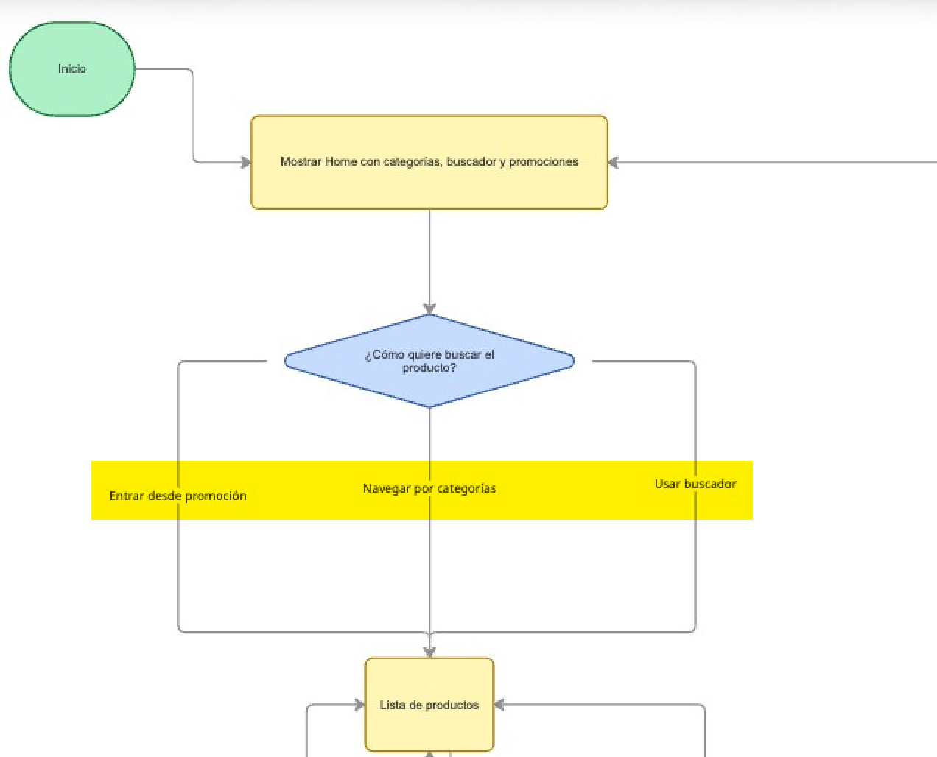

- Exploración del catálogo:
Una vez seleccionada alguna categoría o producto mediante alguna de las rutas ya indicadas, el usuario accede a la lista de productos.
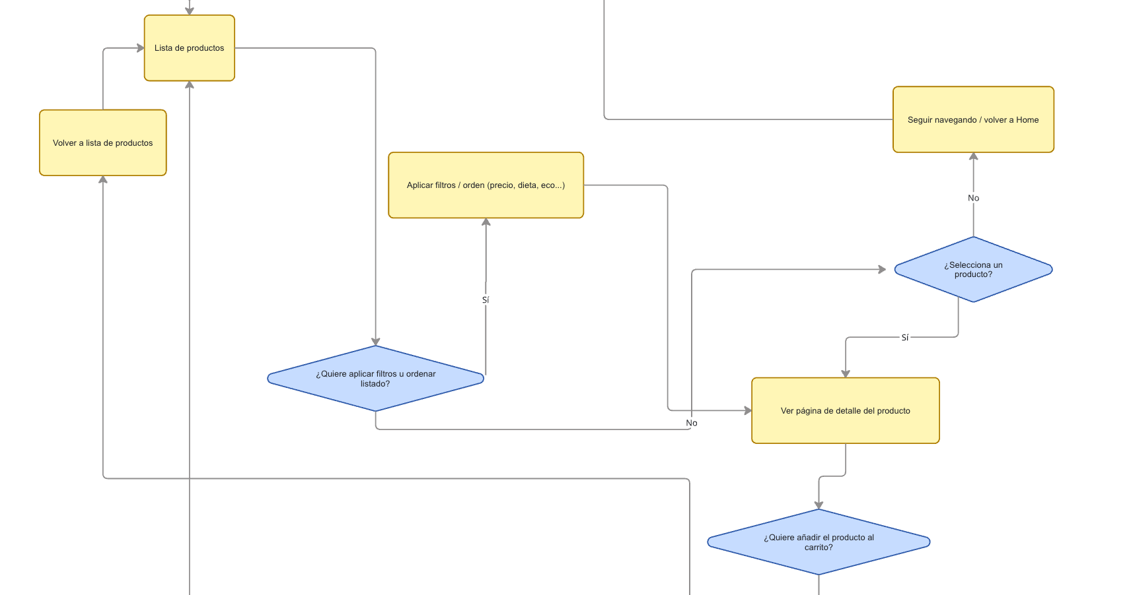
En este punto aparecen algunos puntos de decisión, tales como:
  - Aplicar filtros por tipos de dieta
  - Ordenar resultados por precio, popularidad
  - Navegar directamente al producto


- Añadir el producto al carrito de compra:
Una vez dentro de la página del producto el usuario puede obtener mayor detalle sobre el mismo y añadirlo al carrito de compra, seguida de la decisión si continuar con la compra, lo que le llevaría de nuevo a la selección de productos o al carrito de compra, confirmación y procesamiento de la compra.

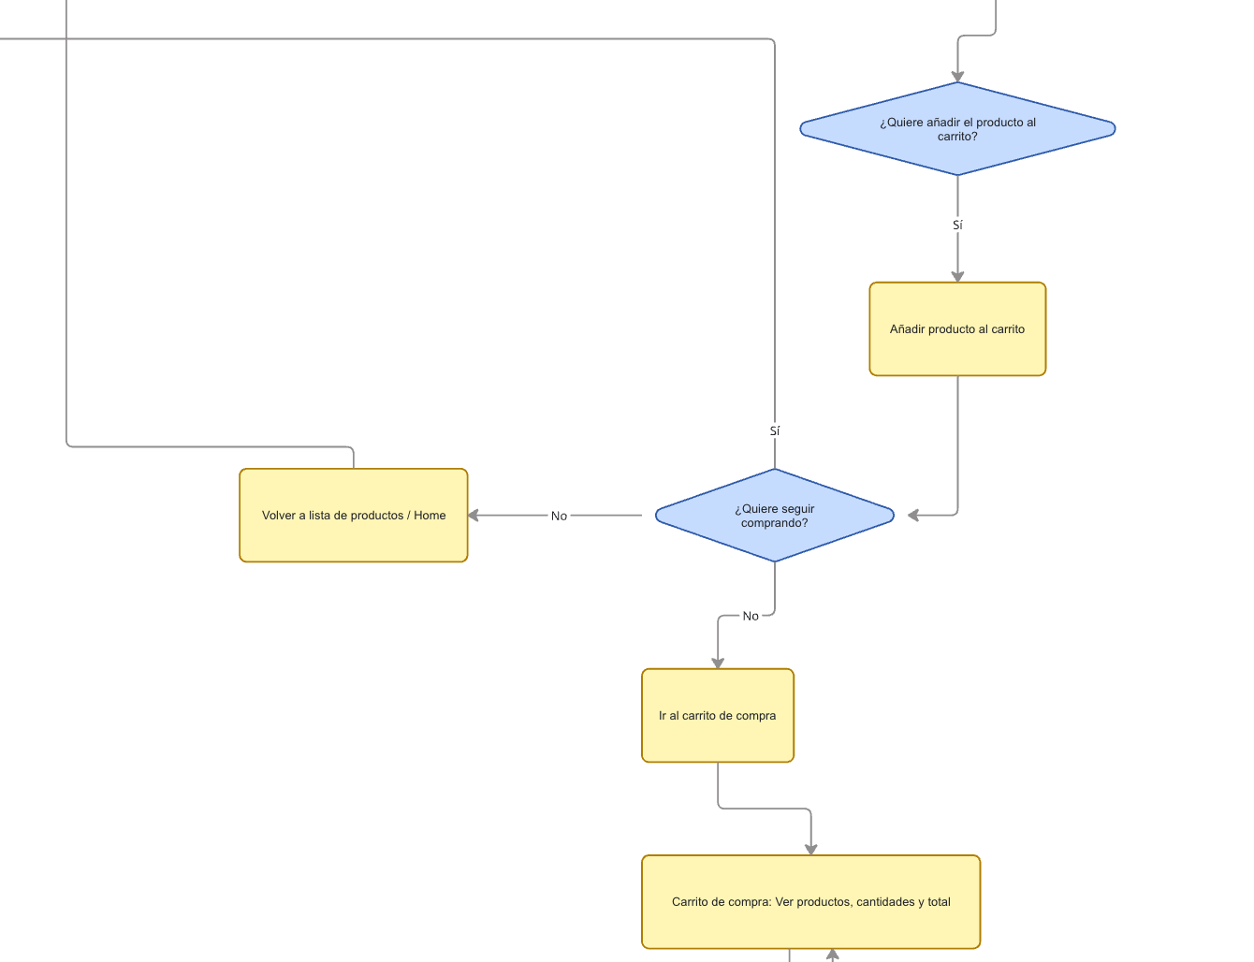
- Carrito de compra:
Una vez añadidos los productos, el usuario llega al carrito de compra para confirmar el listado, añadir o reducir cantidades de productos a procesar (éstas son opciones, no son acciones necesarias para continuar).

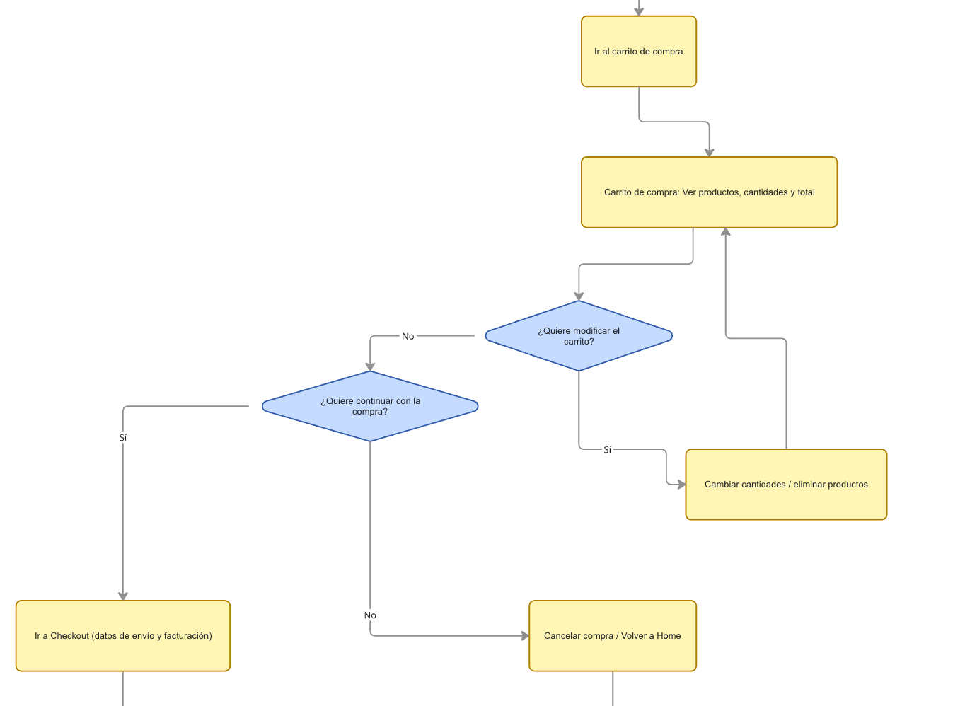

- Confirmar y procesar el pago.
El usuario confirma productos a comprar y procede a realizar el pago, acción que puede ser realizada sin problemas o en caso de haberlo, se le notifica al usuario y se le informa

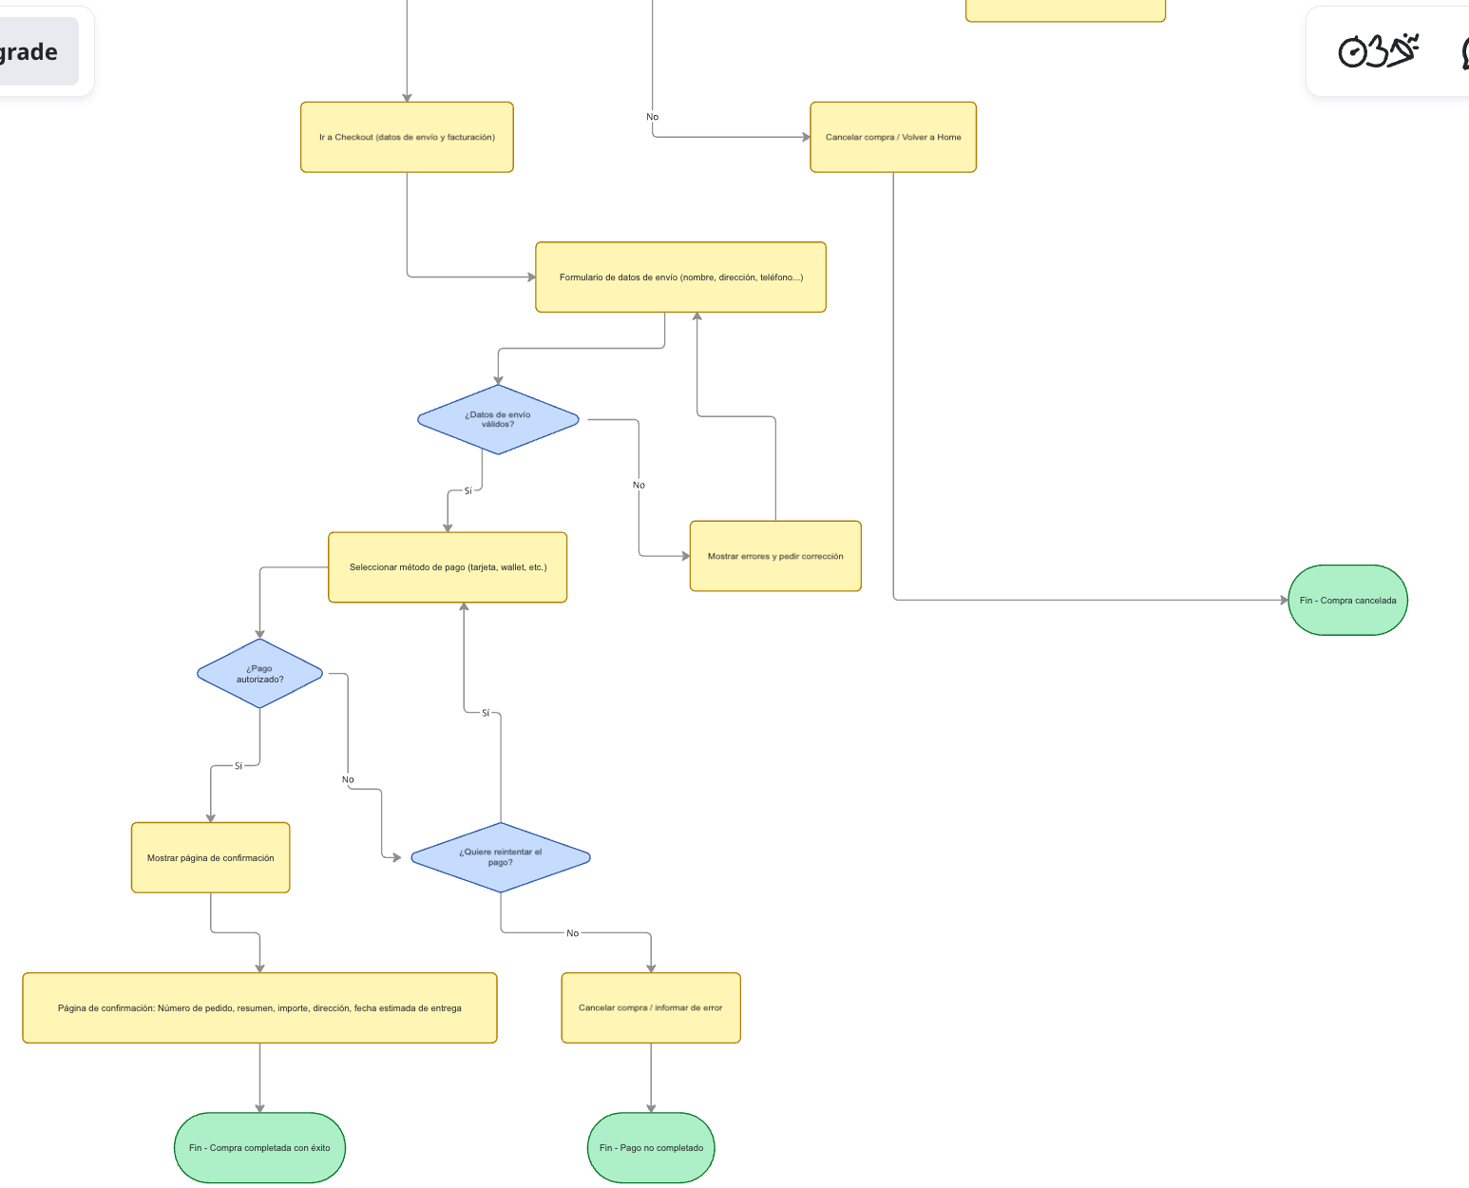

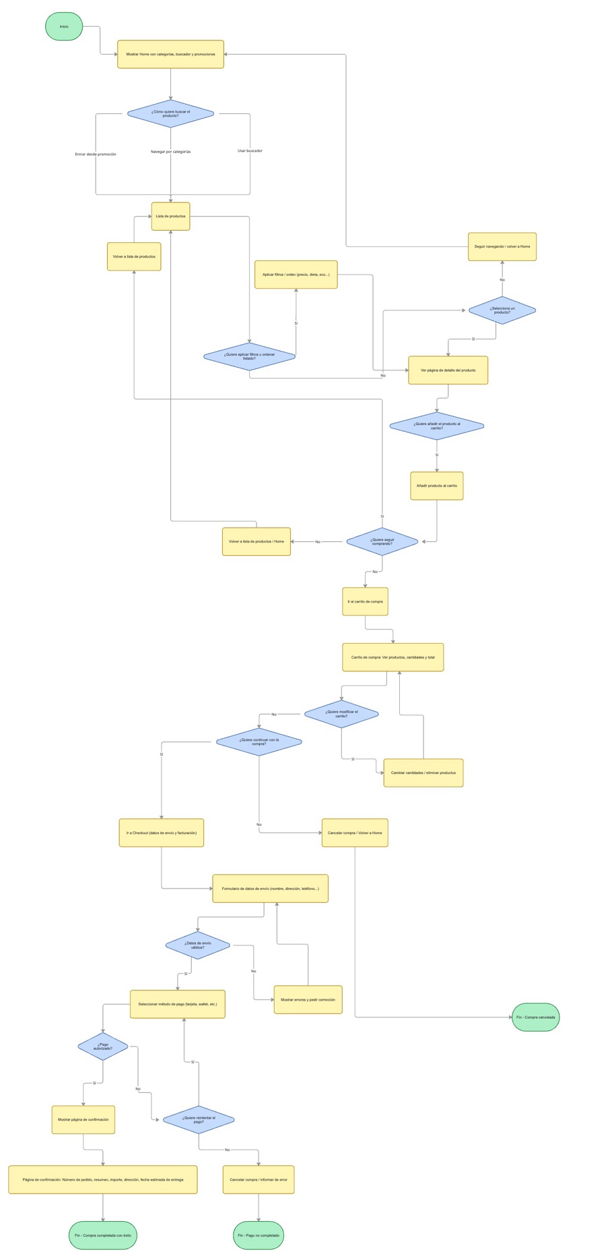
Diagrama de flujo del proceso de búsqueda, selección de producto y compra, seguido de la confirmación de pago y notificación en caso de error.

Enlace a la carpeta de Google Drive en la que se pueden detallar con mejor calidad las imágenes de SiteMap y Diagrama de Flujos presentadas.

Google Drive.

Nota:
Las preguntas 3 y 4 no han sido desarrolladas para esta entrega en la fecha de cierre indicada.

